ST-2315:EXP_MOV_MAT_RF17/18/19_26

Volume gerado com sucesso
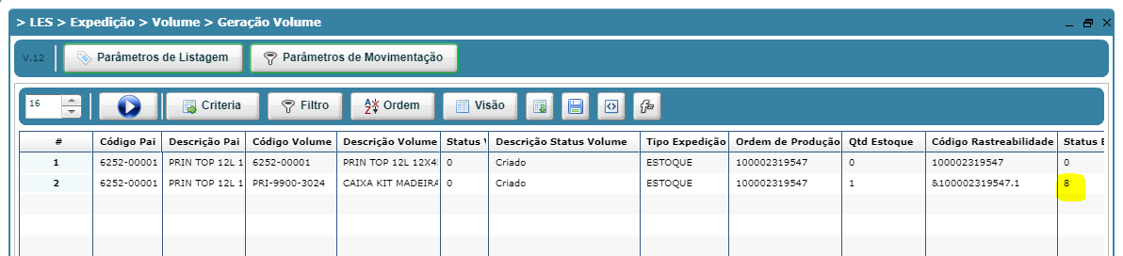
Volume inativado com sucesso
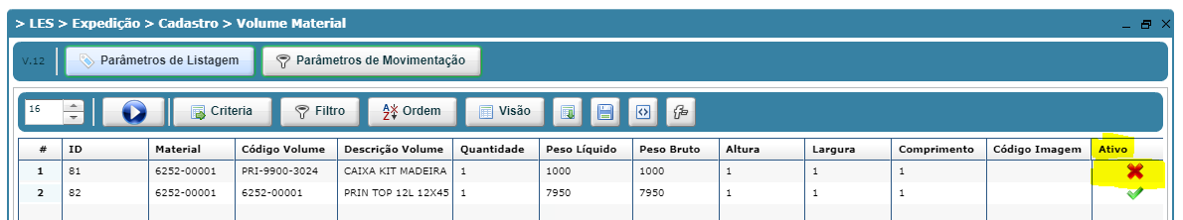
Volume liberado no coleta

Debitado com sucesso

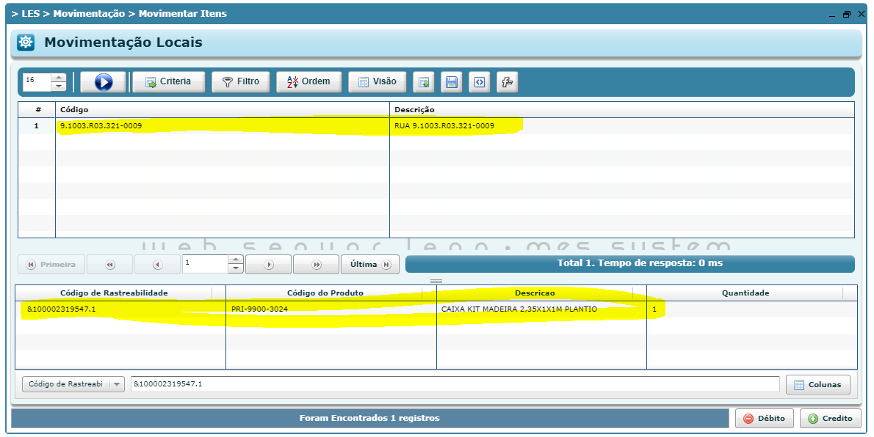

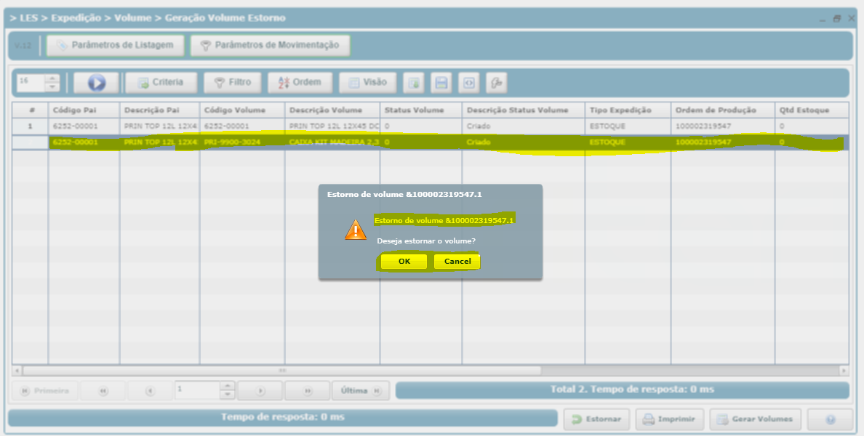
Apontamento de OP realizado com sucesso

Máquina base movimentada para estoque

